Применение виртуального болюса для минимизации влияния анатомических смещений пациента на дозовое распределение при тотальном облучении тела
Н.А. Зотова¹, А. П. Жаркова^{2,3}, А.В. Нечеснюк³, А. А. Логинова^{3,4}
¹Студент, ^{2,3}Аспирант, ³заведующий отделением лучевой терапии, врач-радиотерапевт, к.м.н,, ^{3,4}руководитель службы медицинской физики и радиационного контроля, к.ф.-м.н.
¹Национальный исследовательский ядерный университет «МИФИ»,РФ,
²Московский государственный университет имени М. В. Ломоносова, РФ
³ФГБУ НМИЦ ДГОИ им. Дмитрия Рогачёва МЗ РФ
⁴МГУ им. М.В. Ломоносова, Научно-исследовательский институт ядерной физики имени Д.В. Скобельцина, РФ
E–mail: nataliazotova@med-phys.ru
Тотальное облучение тела (ТОТ) является важным этапом в рамках программы кондиционирования перед трансплантацией гемопоэтических стволовых клеток [1]. Для повышения устойчивости планов к геометрическим смещениям пациента при планировании ТОТ может быть использована концепция виртуального болюса (ВБ). ВБ представляет собой программную модель, имитирующую физический болюс на этапе планирования, но отсутствующую при доставке дозы. Его использование направлено на оптимизацию покрытия поверхностных слоев и снижение чувствительности распределения дозы к ошибкам позиционирования пациента. Ключевой задачей является выбор оптимальной конфигурации ВБ (геометрии и плотности), требующий нахождения компромисса. Если выбрана недостаточная толщина или плотность ВБ, то алгоритм оптимизации значительно увеличит флюенса фотонов, что повышает риск возникновения «горячих» точек (локального переоблучения) при случайных смещениях пациента. Оптимизация дозы в присутствии ВБ чрезмерной плотности или толщины может приводить к переоблучению всей мишени, а также может привести к некорректной оценке дозы в органах риска. В связи с тем, что при реальном облучении дополнительные слои отсутствуют, необходимо исследовать ряд компромиссных конфигураций и проводить оценку дозы при облучении без дополнительной плотности вокруг пациента.
Таблица 1. Конфигурации ВБ, используемые в исследовании
Название ВБ | Плотность ВБ, г/${см}^{3}$ | Геометрия ВБ (ширина и количество слоев) | Предписанные дозы
Стандартный | Нет предписания | 15-мм (3 мм поверхностной ткани +12 мм воздуха) | Стандартный ВБ | D50%≥6.00 Гр
10+3 | 0,4 | 2 слоя: 10мм от поверхности кожи+3мм от первого слоя | ВБ 10 мм | Так же как в PTV*
10+3 | 0,6 | 2 слоя: 10мм от поверхности кожи+3мм от первого слоя | ВБ 3 мм | Нет предписания
*Предписание для PTV(Planned Target Volume): D95% ≥11.90 Гр, D50% ≥ 12.00 Гр, D5% ≤ 12.10 Гр
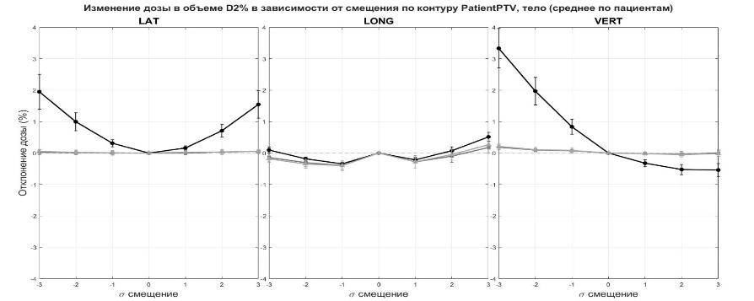
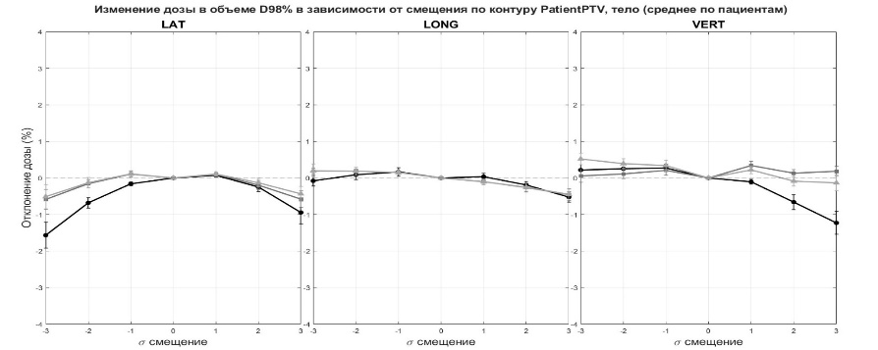
При планировании ТОТ с применением ротационного спирального облучения (TomoTherapy) формируются два независимых дозиметрических плана: для нижних конечностей и для верхней части тела, которые впоследствии подвергаются процедуре стыковки. На основе 787 (тело) клинических записей с 2016 года определены статистические параметры смещений (σ) пациента относительно планового положения в латеральном (LAT), продольном (LONG) и вертикальном (VERT) направлениях, зафиксированные персоналом при укладке и коррекции перед сеансом ТОТ. На тестовом варианте проверены различные конфигурации ВБ, основанные на данных из существующих публикаций [2 – 4] и выбраны наиболее устойчивые для дальнейших исследований (Таблица 1). В работу была также включена стандартная конфигурация ВБ (ФГБУ НМИЦ ДГОИ им. Дмитрия Рогачева): 15-мм слой от PTV (3 мм ткани, 12 мм воздуха) без назначения плотности. Для данной работы были рассчитаны планы восьми случайно выбранных пациентов и оценивались усредненные значения дозиметрических параметров, характеризующих покрытие мишени (D₉₈%) и области «горячих точек» (D₂%). Валидация плана TomoTherapy 4.5 (свертка/суперпозиция) проводилась посредством независимого расчета в MIM Maestro (SureCalc, Монте-Карло, статистическая неопределенность 0.5%). Для оценки влияния ошибок позиционирования моделировались смещения пациента относительно изоцентра на величины ±σ, ±2σ, ±3σ. Алгоритм исследования автоматизирован для переноса параметров плана на смещенные КТ-изображения без плотности и пересчет дозового распределения.
Рис.1. Изменение дозы в объеме D_{2%} и D_{98%} в зависимости от смещений (±σ, ±2σ, ±3σ) по конечностям и верхней части тела.

Наилучшую устойчивость дозового распределения — как в зоне покрытия мишени (D₉₈%), так и в области «горячих точек» (D₂%) — продемонстрировала конфигурация ВБ 10+3 мм с плотностью 0,6 г/см³.
Литература
- Логинова А.А., Кобызева Д.А., Товмасян Д.А., Черняев А.П., Лисовская А.О., Масчан М.А., Нечеснюк А.В. Сравнение методов тотального облучения тела с использованием TomoTherapy и ротационной лучевой терапии, модулированной по объему на ускорителе Elekta: опыт одного Центра.
- Lobb L. Bolus-dependent dosimetric effect of positioning errors in total body irradiation with helical tomotherapy // Medical Physics. 2014. Vol. 41, No. 1. P. 011712.
- Moliner G., Bar-Deroma R., Inbar E., Ben-Yosef R., Corn B.W., Schifter D. Virtual bolus for total body irradiation treated with helical tomotherapy // Radiotherapy and Oncology. 2015. Vol. 116, No. 2. P. 231–235.
- Takenaka R., Haga A., Tamura M., Uehara K., Miyazaki M., Nakagawa K. Virtual bolus for total skin helical tomotherapy of mycosis fungoides // Journal of Applied Clinical Medical Physics. 2019. Vol. 20, No. 1. P. 124–130.

